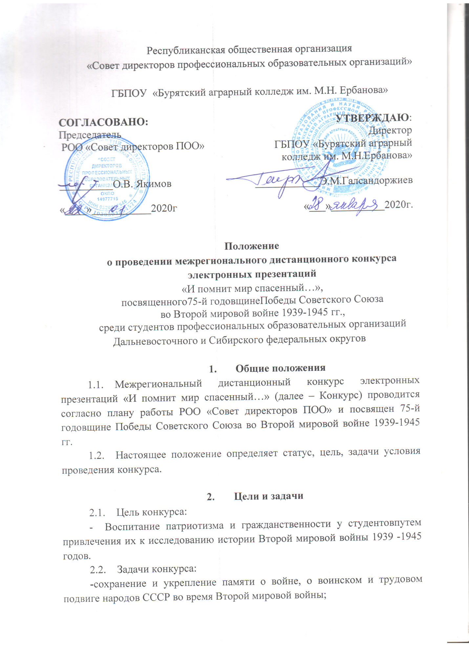

Положение
о проведении межрегионального дистанционного конкурса
электронных презентаций

«И помнит мир спасенный…»,

посвященного75-й годовщинеПобеды Советского Союза

во Второй мировой войне 1939-1945 гг.,
среди студентов ПОО Дальневосточного и Сибирского федеральных округов

- Общие положения
  - Межрегиональный дистанционный конкурс электронных презентаций «И помнит мир спасенный…» (далее – Конкурс) проводится согласно плану работы РОО «Совет директоров ПОО» и посвящен 75-й годовщине Победы Советского Союза во Второй мировой войне 1939-1945 гг.
  - Настоящее положение определяет статус, цель, задачи условия проведения конкурса.

- Цели и задачи
  - Цель конкурса:
- Воспитание патриотизма и гражданственности у студентовпутем привлечения их к исследованию истории Второй мировой войны 1939 ­1945 годов.
  - Задачи конкурса:
-сохранение и укрепление памяти о войне, о воинском и трудовом подвиге народов СССР во время Второй мировой войны;
-формирование исторического сознанияи исторического мышления студентов,
-развитие творческой инициативы и научно-поисковых интересов студентов;
- активизация у студентов разнообразных способовпознавательной деятельности и познавательной самостоятельности;
- формирование ключевых компетенций; личностных, метапредметных и предметных результатов.

3. Организация конкурса
3.1. Организаторами конкурса являются РОО «Совет директоров ПОО», ГБПОУ «Бурятский аграрный колледж им. М.Н.Ербанова»;
3.2.Общее руководство конкурсом осуществляется организационным комитетом.
Состав оргкомитета:
Очирова С.О., заместитель директора по научно-методической работе ГБПОУ «Бурятский аграрный колледж им. М.Н.Ербанова»;
Очирова Т.Б., методист ГБПОУ «Бурятский аграрный колледж им. М.Н.Ербанова», преподаватель высшей квалификационной категории;
Шойндонова М.Б., председатель цикловой комиссии общих гуманитарных и социально-экономических дисциплин ГБПОУ «Бурятский аграрный колледж им. М.Н.Ербанова», преподаватель истории высшей квалификационной категории.
3.3. Функции оргкомитета:
- руководство организацией и проведением конкурса;
- подведение итогов конкурса;
- рассылка наградных материалов.
3.4. Состав жюри:
Председатель жюри:
Доржиев Д.Л., к.и.н., доцент, заведующий кафедрой управления образованием, государственной и муниципальной службы ГАУ ДПО РБ "Бурятский республиканский институт образовательной политики"
Члены жюри:
Михеев Б.В., к.и.н., преподаватель кафедры «Философия, история и культурология» ФГБОУ ВО «Восточно-Сибирский государственный университет технологий и управления»;
Ошорова С.Ц., лауреат премии Президента Российской Федерации «Лучший учитель России», учитель общественных дисциплин высшей квалификационной категории;
Балданова Е.Ж., преподаватель общественных дисциплин высшей квалификационной категории ГБПОУ «Бурятский аграрный колледж им. М.Н.Ербанова»;

3.5. Участники конкурса.
В конкурсе принимают участие студенты профессиональных образовательных организаций Дальневосточного и Сибирского федеральных округов.

- Сроки и место проведения
  - Сроки проведения.
Сроки подачи заявок и работ – с 1 февраля 2020 – 30 апреля 2020г. включительно.
Экспертная оценка – 14 мая 2020г.
  - Место проведения:
ГБПОУ «Бурятский аграрный колледж им. М.Н.Ербанова», ул. Трубачеева, 140.

- Порядок и условия проведения конкурса:
  - Для участия в конкурсе принимаются работы, подготовленные одним или несколькими авторами. Количество авторов не должно превышать 2 человек.
  - Исследуемый период: 1939-1945 гг.
  - Направления конкурса:
- С войны письмо в семье хранится...
- История одного ордена.
- Мой край в годы Великой Отечественной войны
- Дорогами Халхин-Гола
- Августовский шторм

Оргкомитет оставляет за собой право объединять или разделять направления в зависимости от количества участников.

6. Требования к содержанию, оформлению, и представлению конкурсных работ.

6.1. Требования к содержанию конкурсных работ:
- фактологическая точность,
- обоснованность выбора,
- оригинальность проекта;
- объем, полнота, грамотность, стиль изложения.
- наличие собственного мнения, оценка, анализ по выбранной теме;
- практическая ценность;
- ссылки на источники, информация из которых использовалась при создании презентации
6.2. Требования к оформлению:
- на титульном слайде указываются учебное заведение, фамилия, имя автора и Ф.И.О научного руководителя, выбранная номинация, тема презентации;
- дизайнерское решение;
- использование анимации, видеороликов, звука.
6.3.Технические требования.
Электронные презентации представляются в программе MicrosoftOfficePowerPoint, содержат не более 25 слайдов.
Для аудио/видео использовать формат MPEG или АVI.
Для анимации, в т.ч. интерактивных, использовать flash-технологию или анимированный GIF.
6.4. Критерии оценки конкурсных материалов

№ | Критерии | Балл
 | Фактологическая точность материала | 1-5
 | Обоснованность выбора темы | 1-5
 | Научный подход | 1-5
 | Качество подачи материала, оформление | 1-10
 | Объем, полнота материала | 1-5
 | Грамотность, стиль изложения | 1-5
 | Оценка, анализ излагаемого материала | 1-5
 | Ссылки на источники | 1-5
 | Практическая ценность | 1-5
 | Максимальный балл | 50

Время проведения: оценку представленных на конкурс презентаций осуществляет экспертная комиссия в срок до 14 мая 2020г.
Работа рассматривается экспертами после получения подтверждения об оплате орг.взноса. Итоги будут доступны для просмотра после оценки экспертами на сайте колледжа: buragrocollege.ru
6.5. Организаторы и эксперты конкурса не рецензируют присланные работы, не вступают с авторами в дискуссию и переписку относительно представленных на конкурс работ. Организаторы оставляют за собой право не рассматривать письменные работы, которые не соответствуют условиям конкурса.
- Подведение итогов конкурса и награждение победителей
  - Победителям конкурса присуждаются дипломы 1,2,3 степени в каждом направлении;
  - Всем участникам конкурса высылаются сертификаты;
  - В зависимости от содержания представленных материалов присуждаются номинации;
  - Преподавателям, подготовившим участников конкурса, высылаются благодарственные письма.

- Условия финансирования
  - Организационный взнос (на оформление грамот, сертификатов, их рассылку) составляет 200 рублей с участника.
  - Оплата производится перечислением или за наличный расчет в кассу ГБПОУ «Бурятский аграрный колледж им. М.Н.Ербанова»

Банковские реквизиты:
Получатель платежа: УФК по Республике Бурятия (ГБПОУ "Бурятский аграрный колледж им. М. Н. Ербанова" л\с 20026Ч73410)
ИНН 0323084047 КПП 032301001
БИК 048142001
р\с 40601810450041006000
КБК 00000000000000000130
Отделение-НБ Республики Бурятия Банка России г. Улан-Удэ
Указать: Для участия в межрегиональном дистанционном конкурсе электронных презентаций.

- Заявка на участие
  - Заявки на участие принимаются в срок до 30 апреля 2020г.
  - Форма заявки:
Полное наименование учебного заведения

Фамилия, имя, отчество студента
Фамилия, имя, отчество руководителя, место работы, должность
Направление
Тема
Почтовый адрес:
e-mail
Контактный телефон научного руководителя
Реквизиты учебного заведения (если есть необходимость заполнения финансовых документов)

  - Заявки на участие принимаются одним архивом с пометкой «Межрегиональныйдистанционный конкурс. Имя файла с заявкой: «Заявка Ф.И. автора конкурсной работы». Имя файла работы «Ф.И., наименование ПОО, направление», копия квитанции об оплате. Если необходимы договор, акт о проделанной работе, выслать реквизиты учебного заведения.
  - Заявки, работы и копию квитанции об оплате направлять по эл.адресу: attmayab@mail.ru
9.5. По всем вопросам обращаться:
по тел.: 89503819998, 89835385865(вайбер) Шойндонова Майя Бальжинимаевна (координатор конкурса).

